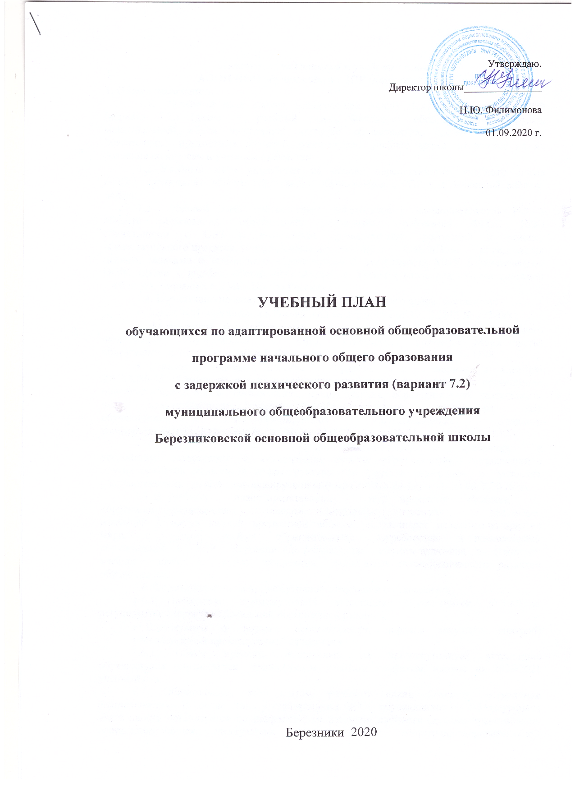

Пояснительная записка к учебному плану
АООП НОО обучающихся с ЗПР (вариант 7.2.)
1. Общие положения.
1.1. Учебный план школы, реализующей АООП НОО обучающихся с ЗПР (вариант 7.2.) (далее ― учебный план), фиксирует общий объем нагрузки, максимальный объём аудиторной нагрузки обучающихся, состав и структуру обязательных предметных областей, распределяет учебное время, отводимое на их освоение по классам и учебным предметам.
1.2. Учебный план разработан на основе перспективного учебного плана АООП начального общего образования обучающихся с ЗПР для 5-дневной рабочей недели.
1.3. Учебный план соответствует действующему законодательству РФ в области образования, обеспечивает реализацию требований ФГОС НОО обучающихся с ОВЗ и выполнение гигиенических требований к режиму образовательного процесса, установленных действующим СанПиНом, определяется целями, задачами и спецификой образовательной деятельности МОУ Березниковской ООШ (далее - школа), сформулированными в Уставе школы, реализуется системой учебников, входящих в УМК «Школа России».
1.4. Нормативно-правовую основу разработки учебного плана составляют
- Закон «Об образовании в Российской Федерации » от 29.12.2012 № 273-ФЗ ;
- Федеральный государственный образовательный стандарт начального общего образования обучающихся с ОВЗ, утвержден приказом Министерства образования и науки Российской Федерации от «19» декабря 2014 г. № 1598.
- Санитарно-эпидемиологические правила и нормативы СанПиН 2.4.2.3286-15 "Санитарно-эпидемиологические требования к условиям и организации обучения и воспитания в организациях, осуществляющих образовательную деятельность по адаптированным основным общеобразовательным программам для обучающихся с ОВЗ", утвержденный Постановлением Главного государственного санитарного врача РФ от 10.07.2015 года № 26.
- СП 3.1/2.4.3598-20 «Санитарно-эпидемиологические требования к устройству, содержанию и организации работы образовательных организаций и других объектов социальной инфраструктуры для детей и молодежи в условиях распространения новой коронавирусной инфекции (COVID-19)» от 30.06.2020 №16.
1.5. В учебном плане представлены семь предметных областей и коррекционно-развивающая область. Содержание учебных предметов, входящих в состав каждой предметной области, обеспечивает целостное восприятие мира, с учетом особых образовательных потребностей и возможностей обучающихся с ЗПР. Коррекционно-развивающая область включена в структуру учебного плана с целью коррекции недостатков психофизического развития обучающихся.
1.6. Формы проведения промежуточной аттестации обучающихся.
1.6.1. Проведение промежуточной аттестации обучающихся в школе регулируется следующей локальной нормативной базой:
- Положением о формах, периодичности, порядке текущего контроля успеваемости и промежуточной аттестации
1.6.2. Объем времени, отведенный на промежуточную аттестацию обучающихся определяется календарным учебным графиком школы на 2020/2021 учебный год.
1.7. Обязательным компонентом учебного плана является внеурочная деятельность. В соответствии с требованиями ФГОС обучающихся с ОВЗ внеурочная деятельность организуется по направлениям развития личности (духовнонравственное, социальное, общеинтеллектуальное, общекультурное, спортивнооздоровительное). Организация занятий по направлениям внеурочной деятельности является неотъемлемой частью образовательного процесса в школе.
Выбор направлений внеурочной деятельности определяется школой.

2. Учебный план НОО обучающихся с ЗПР (вариант 7.2.)
2.1. Содержание образования обучающихся с ЗПР в школе реализуется средствами учебно-методического комплекса «Школа России», через систему учебников, входящих в федеральный перечень учебников, рекомендованных к использованию Министерством образования и науки РФ, а так же учебных пособий, соответствующих достижению образовательных результатов и допущенных к использованию.
2.2 Учебный план состоит из двух частей — обязательной части и части, формируемой участниками образовательных отношений.
2.2.1 Обязательная часть учебного плана определяет состав учебных предметов обязательных предметных областей, которые должны быть реализованы АООП НОО, и учебное время, отводимое на их изучение по классам (годам) обучения.
Обязательная часть учебного плана представлена следующими предметными областями: « Русский язык и литературное чтение», «Родной язык и литературное чтение на родном языке», «Иностранный язык», «Математика и информатика», «Обществознание и естествознание», «Искусство», «Технология», «Физическая культура» «Основы духовно-нравственной культуры народов России», каждая из которых направлена на решение основных задач реализации содержания учебных предметов, входящих в их состав.
Предметная область «Русский язык и литературное чтение » представлена предметами «Русский язык», «Литературное чтение».
Предметная область «Родной язык и литературное чтение на родном языке» представлена предметами «Родной язык» и «Литературное чтение на родном языке».
Предметная область «Иностранный язык» представлена предметом «Немецкий язык».
Предметная область «Математика и информатика» представлена учебным предметом «Математика».
Предметная область «Обществознание и естествознание» представлена предметом «Окружающий мир».
Предметная область «Искусство» представлена учебными предметами «Изобразительное искусство» и «Музыка».
Предметная область «Технология» представлена предметом «Технология».
Предметная область «Физическая культура» представлена учебным предметом «Физическая культура».
За счет часов части учебного плана, формируемой участниками образовательных отношений, в 1-3 классах, по выбору обучающихся и родителей увеличено на 1 час количество часов предмета «Русский язык».

Трудоемкость учебного плана
В 1 классе недельная нагрузка составляет 21 час, продолжительность учебного года – 33 учебных недели.
Особенностью организации учебного процесса в 1-м классе является использование «ступенчатого» режима обучения в первом полугодии: в сентябре – октябре проводится ежедневно по три урока продолжительностью 35 минут каждый, четвёртый урок – в нетрадиционной форме. Чтобы выполнить задачу снятия статического напряжения школьников предлагается на четвертых уроках использовать не классно - урочную, а иные формы организации: уроки - игры, уроки - театрализации, уроки - экскурсии, уроки - импровизации и т.п. Поскольку эти уроки также являются обучающими, то фактически в иной, нетрадиционной форме изучается или закрепляется программный материал. В ноябре-декабре по 4 урока продолжительностью 35 минут каждый.
С января по май ежедневно проводится по четыре 45 -минутных урока.
Во 2-4-х классах недельная нагрузка составляет 23 часа. Продолжительность учебного года – 34 учебных недели, продолжительность уроков – 45 минут. С 1 по 4 класс пятидневная учебная неделя.

Последовательность и распределение по периодам обучения

Русский язык изучается в 1-3 классах в объеме 5 недельных часов (4 часа обязательная часть учебного плана и 1 час за счет части формируемой участниками образовательных отношений), в 4 классе 4 часа обязательная часть учебного плана. Данный выбор обусловлен важностью и сложностью изучаемой дисциплины, а также решением родителей обучающихся.
Предмет «Русский язык» в 1 классе представлен курсом «Обучение грамоте. Письмо». Систематическое изучение предмета начинается со 2 полугодия.
Изучение русского языка направлено на развитие речи, мышления, воображения школьников, способности выбирать средства языка в соответствии с условиями общения, на воспитание позитивного эмоционально-ценностного отношения к русскому языку.
Русский язык обеспечивает формирование познавательных, коммуникативных и регулятивных учебных действий. Работа с текстом открывает возможности для формирования логических действий анализа, сравнения, установления причинно-следственных связей.
Изучение русского языка создаёт условия для формирования «языкового чутья» как результата ориентировки ребёнка в грамматической и синтаксической структуре родного языка и обеспечивает успешное развитие адекватных возрасту форм и функций речи, включая обобщающую и планирующую функции.
Литературное чтение изучается за счет обязательной части учебного плана в объеме 4 часов в неделю в 1-3 классах и 3 часов в неделю в 4 классе.
Предмет «Литературное чтение» в 1 классе представлен курсом «Обучение грамоте. Чтение». Систематическое изучение предмета начинается со второго полугодия.
Изучение литературного чтения ориентировано на формирование и совершенствование всех видов речевой деятельности младшего школьника (слушание, чтение, говорение, письмо, различные виды пересказа), на знакомство с богатым миром отечественной и зарубежной детской литературы, на развитие нравственных и эстетических чувств школьника, способного к творческой деятельности.
Учебный предмет «Литературное чтение» обеспечивает формирование следующих универсальных учебных действий: смыслообразования через прослеживание судьбы героя и ориентацию учащегося в системе личностных смыслов; самоопределения и самопознания на основе сравнения образа «Я» с героями литературных произведений посредством эмоционально-действенной идентификации; основ гражданской идентичности путём знакомства с героическим историческим прошлым своего народа и своей страны и переживания гордости и эмоциональной сопричастности подвигам и достижениям её граждан; эстетических ценностей и на их основе эстетических критериев.
Предметная область «Родной язык и литературное чтение на родном языке» изучается в рамках изучения предметов: «Родной язык» в 4 классе 0,5 часа в неделю за счет части учебного плана, формируемого участниками образовательного процесса и предмета «Литературное чтение на родном языке» в 4 классе 0,5 часа в неделю.
В связи с расширением функции иностранного языка в современном мире и для формирования у школьника межкультурного общения, как нового инструмента познания мира и культуры других народов, в учебный план 2-4-х классов введен предмет Немецкий язык в объеме 2 часов в неделю за счет обязательной части учебного плана.
Математика изучается за счет обязательной части учебного плана в объеме 4 часов в неделю в 1-4 классах.
Изучение математики направлено на развитие образного и логического мышления, воображения, математической речи, на формирование первоначальных представлений о математике как части общечеловеческой культуры, предметных умений и навыков, необходимых для успешного решения учебных и практических задач и продолжения образования.
На ступени начального общего образования предмет «Математика» является основой развития у обучающихся познавательных действий, в первую очередь логических и алгоритмических, включая знаково-символические, а также планирование (последовательности действий по решению задач), систематизацию и структурирование знаний, моделирование, дифференциацию существенных и несущественных условий, аксиоматику, формирование элементов системного мышления.
Изучение некоторых вопросов курса математики в адаптационный период проходит не только на уроках в классе, но и уроках - играх в игровой комнате и уроках - экскурсиях.
Окружающий мир изучается за счет обязательной части учебного плана в объеме 2 часов в неделю в 1-4 классах.
Его изучение направлено на воспитание любви и уважения к природе, своему селу, своей Родине; осмысление личного опыта общения ребенка с природой и людьми; понимание своего места в природе и социуме; приучение детей к рациональному постижению мира на основе глубокого эмоционально-ценностного отношения к нему. Особое внимание должно быть уделено формированию у младших школьников здорового образа жизни, элементарных знаний о поведении в экстремальных ситуациях, т. е. основам безопасности жизнедеятельности.
В сфере личностных универсальных действий изучение предмета «Окружающий мир» обеспечивает формирование когнитивного, эмоционально-ценностного и деятельностного компонентов гражданской российской идентичности: умения различать государственную символику Российской Федерации и Ярославской области, описывать достопримечательности столицы и родного края, находить на карте Российскую Федерацию, Москву — столицу России, Ярославскую область, Борисоглеский район. Изучение предмета «Окружающий мир» способствует формированию общепознавательных универсальных учебных действий: овладению начальными формами исследовательской деятельности, включая умения поиска и работы с информацией.
В адаптационный период кроме экскурсий и целевых прогулок на уроках окружающего мира изучение части материала осуществляется в форме подвижных игр и игр - театрализаций, которые проводятся в классной комнате, рекреации, спортивном зале, в хорошую погоду – на пришкольном участке.
Изобразительное искусство изучается за счет обязательной части учебного плана в объеме 1 часа в неделю. Музыка изучается за счет обязательной части учебного плана в объеме 1 часа в неделю.
Изучение предметов эстетического цикла (ИЗО и музыка) направлено на развитие способности к эмоционально-ценностному восприятию произведений изобразительного и музыкального искусства, выражению в творческих работах своего отношения к окружающему миру.
Развивающий потенциал этих предметов связан с формированием личностных, познавательных, регулятивных учебных действий.
Моделирующий характер изобразительной деятельности создаёт условия для формирования общеучебных действий, замещения и моделирования в продуктивной деятельности учащихся явлений и объектов природного и социокультурного мира. Такое моделирование является основой развития познания ребёнком мира и способствует формированию логических операций сравнения, установления тождества и различий, аналогий, причинно-следственных связей и отношений.
На уроках музыки используются следующие образно - игровые приемы: пластическое интонирование, музыкально - ритмические движения, свободное дирижирование, игра на элементарных музыкальных инструментах, разыгрывание и инсценировки стихов и музыки и др.
Художественные занятия в период адаптации должны иметь различные формы:
- прогулки и экскурсии в парк или лес с целью развития навыков восприятия, эстетического любования и наблюдательности, а также сбора природных материалов для дальнейших художественных занятий;
- экскурсии;
- игры.
Технология изучается за счет обязательной части учебного плана в объеме 1 часа в неделю.
Данный предмет формирует практико-ориентированную направленность содержания обучения, позволяющую реализовать практическое применение знаний, полученных при изучении других учебных предметов (математика, окружающий мир, изобразительное искусство, русский язык, литературное чтение), в интеллектуально-практической деятельности ученика; это, в свою очередь, создает условия для развития инициативности, изобретательности, гибкости и вариативности мышления у школьников.
Специфика этого предмета и его значимость для формирования универсальных учебных действий обусловлена: ключевой ролью предметно-преобразовательной деятельности как основы формирования системы универсальных учебных действий; значением универсальных учебных действий моделирования и планирования, которые являются непосредственным предметом усвоения в ходе выполнения различных заданий по курсу.
В адаптационный период часть уроков технологии проводится в форме игр.
Физическая культура изучается с 1-4 класс в объеме 2 часа в неделю за счет обязательной части учебного плана и 1 час за счет части формируемой участниками образовательных отношений.
Занятия по физической культуре направлены на укрепление здоровья, содействие гармоничному физическому развитию и всесторонней физической подготовленности ученика.
Этот предмет обеспечивает формирование личностных универсальных действий: основ общекультурной и российской гражданской идентичности как чувства гордости за достижения в мировом и отечественном спорте; освоение моральных норм помощи тем, кто в ней нуждается, готовности принять на себя ответственность; развитие мотивации достижения и готовности к преодолению трудностей и умения мобилизовать свои личностные и физические ресурсы, стрессоустойчивости; освоение правил здорового и безопасного образа жизни.
В 4 классе за счет обязательной части учебного плана в объеме 1 часа в неделю.
вводится предмет Основы религиозной культуры и светской этики, основные задачи которого:
- воспитание способности к духовному развитию, нравственному самосовершенствованию; воспитание веротерпимости, уважительного отношения к религиозным чувствам, взглядам людей или их отсутствию;
- знание основных норм морали, нравственных, духовных идеалов, хранимых в культурных традициях народов России, готовность на их основе к сознательному самоограничению в поступках, поведении, расточительном потребительстве;
- формирование представлений об основах светской этики, культуры традиционных религий, их роли в развитии культуры и истории России и человечества, в становлении гражданского общества и российской государственности;
- понимание значения нравственности, веры и религии в жизни человека, семьи и общества;
- формирование представлений об исторической роли традиционных религий и гражданского общества в становлении российской государственности

Внеурочная деятельность (включая коррекционно-развивающую область).
В соответствии с требованиями ФГОС НОО обучающихся с ОВЗ организация занятий по направлениям внеурочной деятельности является обязательным компонентом учебного плана.
Под внеурочной деятельностью понимается образовательная деятельность, осуществляемая в формах, отличных от урочной, и направленная на достижение планируемых результатов освоения АООП НОО обучающихся с ЗПР.
Обязательной частью внеурочной деятельности, поддерживающей процесс освоения содержания АООП НОО, является коррекционно-развивающая область. Содержание коррекционно-развивающей области представлено коррекционно-развивающими занятиями (логопедическими, психокоррекционными) и ритмикой.
Внеурочная деятельность организуется во внеурочное время для удовлетворения потребностей учащихсяв содержательном досуге, их участия в самоуправлении и общественно полезной деятельности.
Содержание внеурочной деятельности сформировано с учетом пожеланий учащихся и их родителей (законных представителей) и направлено на реализацию таких форм её организации, отличных от урочной системы обучения, как: кружки, экскурсии, конкурсы, соревнования, проекты, общественно-полезные практики и др.
Результаты внеурочной деятельности не являются предметом контрольно- оценочных процедур. Формой отслеживания достижений результатов внеурочной деятельности является «портфолио» учащихся.
Координирующую роль в реализации модели внеурочной деятельности выполняет классный руководитель.
Коррекционно-развивающая область, согласно требованиям Стандарта, является обязательной частью внеурочной деятельности и представлено фронтальными и индивидуальными коррекционно-развивающими занятиями (логопедическими ипсихокоррекционными) и ритмикой, направленными на коррекцию дефекта и формирование навыков адаптации личности в современных жизненных условиях. Коррекционно-развивающие занятия будут проводиться в индивидуальной и групповой форме. Количество часов в неделю указывается на одного обучающегося. Коррекционно-развивающие занятия проводятся в течение учебного дня и во внеурочное время. На индивидуальные коррекционные занятия отводится до25 минут,на групповые занятия – до 40 минут. Длительность коррекционно-развивающих занятий в соответствии с рекомендациями АООП в 1 -1(дополнительном) классе растет постепенно: с 25-30 минут в сентябре-октябре до 35 минут в ноябре-декабре и 40 минут, начиная со второго полугодия.
Организация внеурочной деятельности предполагает, что в этой работе принимают участие все педагогические работники школы.
Время, отведённое на внеурочную деятельность, не учитывается при определении максимально допустимой недельной нагрузки обучающихся, но учитывается при определении объёмов финансирования, направляемых на реализацию АООП НОО. Распределение часов, предусмотренных на внеурочную деятельность, осуществляется следующим образом: недельная нагрузка ― 10 ч, из них 5 ч отводится на проведение коррекционных занятий.
Сроки освоения АООП НОО (вариант 7.2) обучающимися с ЗПР составляют 5 лет, с обязательным введением 1 дополнительного класса.

Учебный план (ЗПР) вариант 2

МОУ Березниковской ООШ

2020 – 2021 учебный год

I ступень (1 класс)

(5-дневная учебная неделя)

Предметные области | Учебные предметы | I
Обязательная часть
Русский язык и литература | Русский язык | 5
 | Литературное чтение | 4
Родной язык и литературное чтение на родном языке | Родной язык (русский)
 | Литературное чтение на родном языке (русский)
Иностранные языки | Немецкий язык
Математика и информатика | Математика | 4
Обществознание и естествознание | Окружающий мир | 2
Основы духовно-нравственной культуры народов России | Основы религиозных культур и светской этики
Искусство | Музыка | 1
 | Изобразительное искусство | 1
Технология | Технология | 1
Физическая культура | Физическая культура | 3
Обязательная учебная нагрузка на обучающегося |  | 21
Максимально допустимая учебная нагрузка |  | 21
Логопедические занятия |  | 2
Коррекционно-развивающие занятия |  | 2
Ритмика |  | 1
Внеурочная деятельность (кружки, секции, проектная деятельность и др.) |  | 5
Максимальная нагрузка |  | 31

